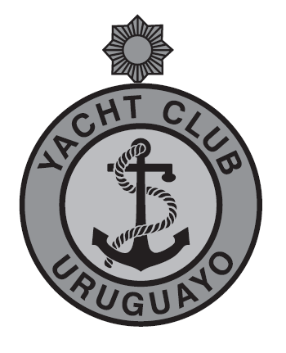
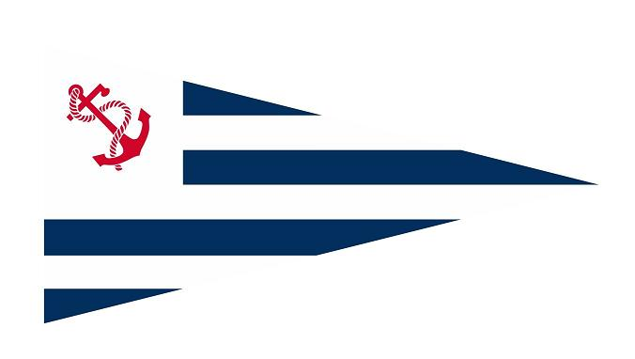
YACHT CLUB URUGUAYO
Comisión de Yachting a Vela

Infracción regla 42 RRV
Infringement rule 42 RRS

Fecha Área Prueba nº
Date Area Race Nr.

Clase Vela nº Tramo del recorrido 1º 2º 3º
Class Sail Nr. Leg of course 1st 2nd 3rd
Firma
Signature
Hora de publicación  Posting time |  |  | Nombre  Name

